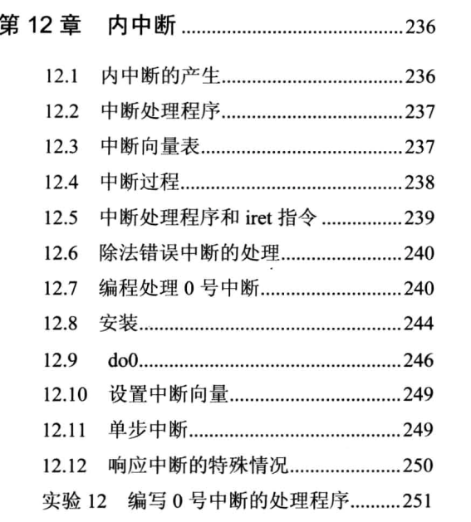

截图.png

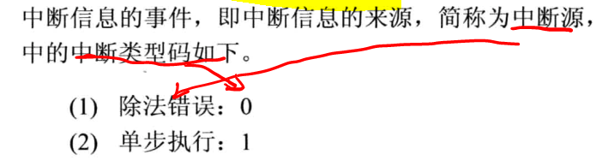

**跳转地址查询**

**cpu通过中断源在中断向量表中查找应该跳转的cs 和ip地址**



**一开始0号断点的处理代码不知道，所以需要将它安装到主存中**

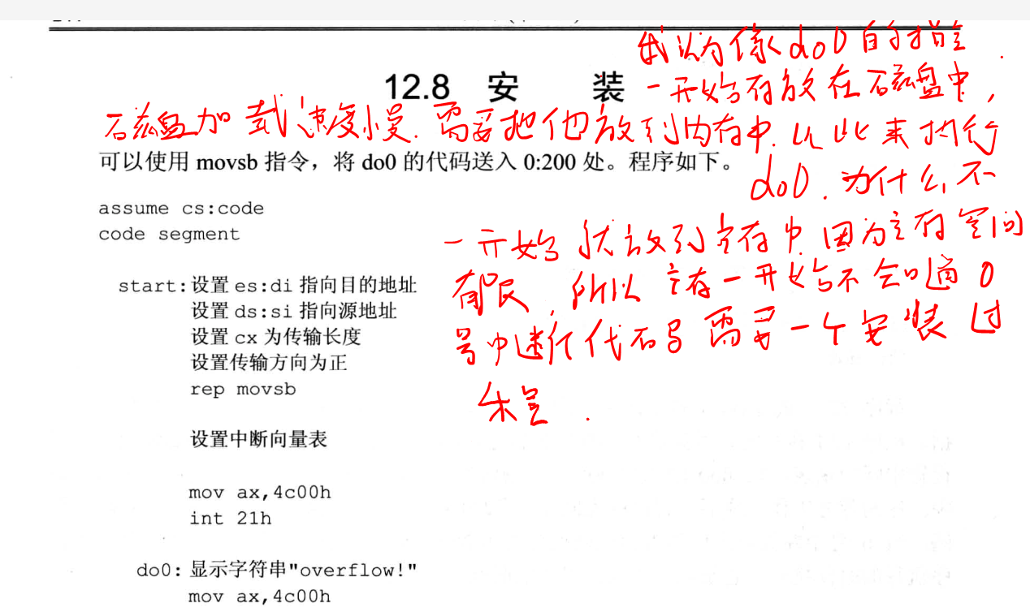

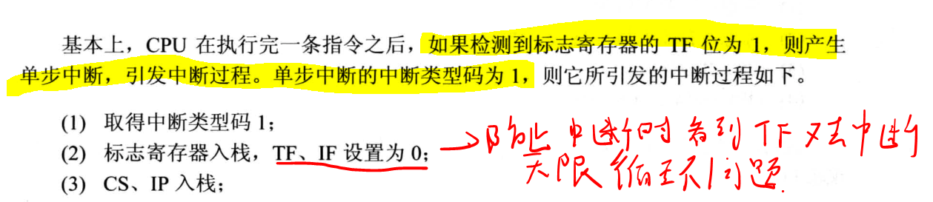

cpu不会停止执行命令，debug -t单步执行指令，实际上就是中断指令